Tomaszów Mazowiecki, dnia 9-03-2022

PYTANIE WYKONAWCY
WRAZ Z ODPOWIEDZIĄ
Numer postępowania: WRIK.271.1.4.2022.ZP
Ogłoszenie nr 2022/BZP 00067927/01 z dnia 2022-02-25
ID - miniportal: 5ad59bac-61ce-49dc-a545-f803cb834126

Dotyczy postępowania o udzielnie zamówienia publicznego prowadzonego w trybie podstawowym na podstawie art. 275 pkt 1 ustawy z dnia 11 września 2019 r. Prawo zamówień publicznych pod nazwą: Organizacja kampanii promocyjnej w mediach ogólnopolskich - TV ogólnopolskie w ramach promocji projektu „TOMASZÓW MAZOWIECKI - ARENA POZYTYWNEJ ENERGII: wzmocnienie spójności społecznej i gospodarczej oraz podniesienie jakości środowiska naturalnego w Tomaszowie Mazowieckim”.

W imieniu Zamawiającego jakim jest Gmina Miasto Tomaszów Mazowiecki w związku z wpływem zapytań do niniejszego postępowania mając na względzie art. 284 ust. 2 i 6 ustawy Prawo zamówień publicznych, udzielam wyjaśnień bez ujawnienia źródła zapytania zamieszczając je na stronie internetowej prowadzonego postępowania.
Pytania
1. Jak należy rozumieć określenie „w dwóch niezależnych stacjach telewizyjnych”?
2. Jak należy rozumieć określenie „w stacjach telewizyjnych o największym udziale czasu antenowego”, a dokładnie:
2a) Jakiej grupy docelowej dotyczy ten udział? Ranking oglądalności stacji TV kształtuje się różnie w zależności od definicji grupy docelowej.
Poniżej przykładowo rankingi stacji TV dla dwóch najpopularniejszych grup:
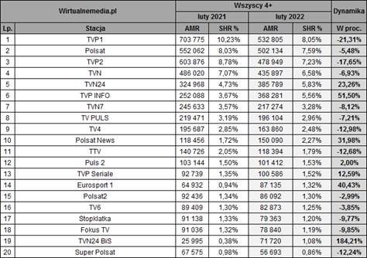

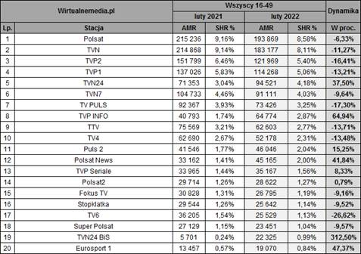
2b) Jakiego okresu dotyczy ten „udział czasu antenowego”? Jest on bardzo zmienny w czasie – czy w doborze stacji mamy wziąć pod uwagę
ranking bieżący (tj. za luty 2022 r.) i wybór stacji będzie wiążący na planowany okres emisji, niezależnie od ew. zmiany pozycji stacji
w rankingu do tego czasu?
3. Czy poprzez określenie „program w ramach telewizji śniadaniowej” należy rozumieć program emitowany w paśmie porannym (np. w godzinach 6-10:00), umożliwiający emisję wskazanych reportaży i zapowiedzi prognozy pogody?
4. Czy jeśli stacja, która w rankingu oglądalności zajmuje miejsce 1 lub 2, nie emituje takiego programu, powinniśmy uwzględnić kolejną stację w kolejności?
5. Chcemy się także upewnić, czy kwota, jaką zamawiający zamierza przeznaczyć na realizację Zamówienia, podana w Informacji do Wykonawców przed otwarciem ofert z dn. 25.02.2022 to kwota 320 536,26 zł BRUTTO? Tj. o ponad 100.000 zł niższa od szacunkowej wartości brutto?
ODPOWIEDZI:
Ad 1
W tym przypadku zamawiający brał pod uwagę, aby pomiędzy stacjami nie istniał związek kapitałowy, podmioty nie miały ze sobą powiązania, nie były w zależności od siebie nawzajem. Zamawiający ma na celu przeprowadzenie kampanii promocyjnej w różnych stacjach, aby dotrzeć z informacją do jak najszerszej grupy odbiorców.

Ad 2 i 2a
Zamawiający kieruje swoją informację do widzów oglądających w godzinach dopołudniowych telewizję śniadaniową lub informacyjną, w której poruszany jest szeroki zakres tematyczny (m. in. przegląd prasy, kwestie ekologiczne, tematyka rodzinna, zdrowotna, profilaktyczna, aktywność fizyczna, prognoza pogody i inne dotyczące otaczającego nas świata). W opinii zamawiającego programy takie przyciągają przed telewizory szerokie grono oglądających z różnych grup społecznych.

Ad. 2b
Proszę uśrednić udział czasu antenowego w przedziale czasowym styczeń/luty 2022 r.

Ad. 3
Tak. Zamawiający oczekuje, iż emisja reportażu oraz zapowiedzi pogodowych nastąpi w paśmie porannym, emisja w godzinach 8.00 - 11.00 w wydaniu weekendowym tj. sobota, niedziela.
Ad. 4
Tak.

Ad. 5
Zamawiający potwierdza, że kwota jaką zamawiający zamierza przeznaczyć na realizację zamówienia wynosi 320 536,26 zł. informując przy tym, że nie ma tu sprzeczności gdyż szacunkowa wartość zamówienia nie musi być tożsama z możliwościami finansowymi zamawiającego.

Udzielone wyjaśnienia są wiążące dla wykonawców.

